Рекомендательный список «На всех была одна судьба», посвященный 74 годовщине полного освобождения Ленинграда от фашистской блокады, включает документальную, научно-популярную и художественную литературу из фонда центральной районной библиотеки.

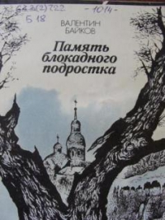
Байков, В. А. Память блокадного подростка / В.А. Байков. - Ленинград: Лениздат, 1989. - 132 с.
В своих воспоминаниях автор, которому было 16 лет, когда началась Великая Отечественная война, рассказывает о первом, самом тяжелом годе блокады Ленинграда, о голоде,бомбежках и артобстрелах, о мужестве и стойкости ленинградцев.

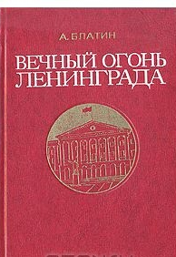
Блатин, А.Я. Вечный огонь Ленинграда: записки журналиста / А.Я. Блатин. – М.: Советская Россия, 1976. – 304 с.
Книга написана рукой очевидца и участника героической обороны Ленинграда. В ней широко рассказано о массовом героизме ленинградцев, использованы волнующие документы, письма и другие материалы того времени.

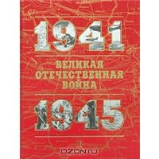
Великая Отечественная война 1941 – 1945: книга для чтения: в 2 частях. – М.: ОЛМА – ПРЕСС, 2005. – 480 с.: ил. Книга рассказывает о беззаветном героизме наших отцов и матерей, людей старшего поколения, о подвигах совершенных ими во имя Родины и ради защиты всего того, что было им дорого и свято.
Письма с фронта, сухие строчки приказов и документов, фотографии военных лет доносят до нас свидетельства очевидцев и участников войны. Отдельные главы книги посвящены обороне и прорыву блокады Ленинграда.
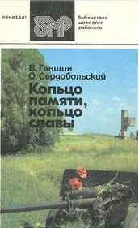
Ганшин, В.И. Кольцо памяти, кольцо славы / В.И. Ганшин, О.М. Сердобольский. – Ленинград: Лениздат, 1988. – 173 с.: ил. – (Библиотека молодого рабочего). Эта книга - приглашение к путешествию по рубежам героической обороны Ленинграда в годы Великой Отечественной войны.
Вместе с авторами ведут читателей по 200-километровому кольцу памяти, кольцу славы участники происходивших здесь боев.
Их рассказы, как драгоценные свидетельства времени, перекликаются с лаконичными надписями на бронзе и камне, которыми увековечен подвиг защитников города.

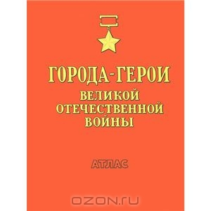
Города-герои Великой Отечественной войны: атлас. – М.: Главное управление геодезии и картографии при Совете Министров СССР, 1990. – 96 с.
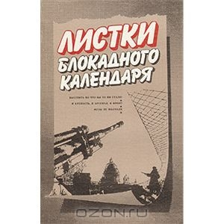
Атлас картографическими средствами отображает боевые действия советских войск, беспримерное мужество и трудовые подвиги населения, вставшего в один ряд с доблестными воинами, роль государства в деле разгрома фашистской Германии.
Открывают атлас карты, рассказывающие об общем ходе Великой Отечественной войны.
Центральное место занимают карты, непосредственно раскрывающие тему борьбы за каждый город в оборонительный и наступательный периоды.
Представляют интерес планы городов с подробным показом участия войск и населения в их обороне: места формирования дивизий народного ополчения, истребительных батальонов, строительство оборонительных сооружений и т.д. Значительное место отводится отображению героической борьбы подпольщиков и партизан.
Существенно дополняют атлас фотодокументы и текстовой материал.
Листки блокадного календаря / составитель Н.К. Новиков. – Л.: Лениздат, 1988. – 224 с., ил.
В воспоминаниях ленинградцев, переживших блокаду, нашли отражение различные стороны жизни города в суровые годы Великой Отечественной войны. Авторы повествуют о том, как вблизи переднего края обороны, под вражескими бомбежками и обстрелами, выпускал военную продукцию крупный завод, о работе медиков по предотвращению массовых инфекционных заболеваний, о культурном шефстве над воинскими частями, о детях блокадного города.
Маграчев, Л.Е. Репортаж из блокады / Л.Е. Маграчев. – Л.: Лениздат, 1989. – 272 с. Эта книга — воспоминания известного радиожурналиста, который в дни блокады Ленинграда передал в эфир около тысячи репортажей. Архив радиожурналиста послужил основой для рассказа о людях блокадного города, о героических подвигах ленинградцев, об их вкладе в победу Советского Союза над фашистской Германией в Великой Отечественной войне.
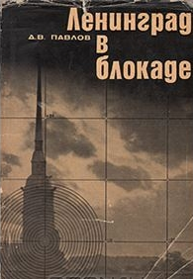
Павлов, Д. В. Ленинград в блокаде / Д. В. Павлов. - издание 6-е, исправленное и дополненное. - Ленинград : Лениздат, 1985. - 237 с., фот., карты.
Осень и зима 1941 года были для Ленинграда самым тяжелым периодом за все время войны. О жизни осажденного города в это время, об организации продовольственного снабжения войск Ленинградского фронта и населения города, о мужестве, стойкости, непоколебимом духе ленинградцев и войск Ленинградского фронта, об их непреклонной вере в победу рассказывается в книге.

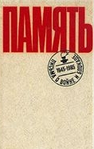
Память: письма о войне и блокаде / составитель А. К. Варсобин. – Ленинград: Лениздат, 1985. – 688 с., ил.
В книге опубликованы письма о войне и блокаде, о героической обороне Ленинграда, которые на протяжении ряда лет поступали в редакции ленинградских газет и журналов. Они рассказывают о героизме ленинградцев, о малоизвестных страницах обороны города, являются свидетельством высокого патриотизма советских людей.

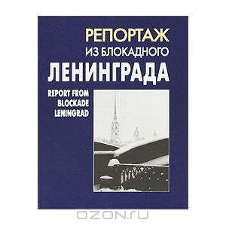
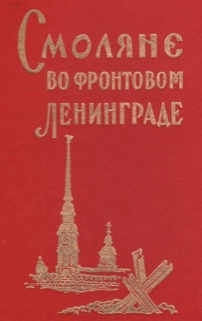
Репортаж из блокадного Ленинграда = Report from blokade Leningrad : фотографии военного корреспондента С. Н. Струн-никова : фотоальбом / автор-составитель Л. И. Смирнова. – М.: Издательство Главархива Москвы, 2005. - 176 с. : ил., портр. В книге впервые публикуется фоторепортаж из блокадного Ленинграда, снятый военным корреспондентом газеты "Правда" Сергеем Струнниковым. Фотодокументы, хранящиеся ныне в Центральном архиве общественно-политической истории Москвы, свидетельствуют о трагических днях жизни осажденного Ленинграда зимой 1942/43 года, фиксируют драгоценные подробности городского быта той поры. В книгу включен также иллюстрированный очерк, рассказывающий о судьбе автора репортажа - московского фотохудожника С.Н.Струнникова.
Параллельный текст на русском и английском языках.
Смоляне во фронтовом Ленинграде. – Смоленск: Союз журналистов Смоленской области, 1999. – 167 с. В защите города на Неве принимали участие и смоляне. Их в списке блокадников было свыше пятисот человек, тех, кто воевал с оружием в руках, кто работал в цехах заводов, помогая фронту. В книге публикуются воспоминания многих из них, а также документальные рассказы тех, чье детство пришлось на тяжелую блокадную пору.
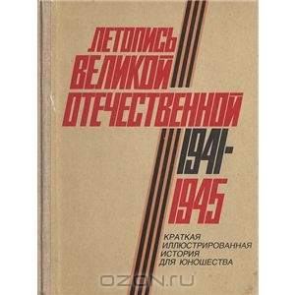
Таборко, В.А. Летопись Великой Отечественной. 1941 – 1945: краткая иллюстрированная история для юношества / В.А. Таборко, предисловие П.А.Жилина. – М.: Молодая гвардия, 1985. – 334 с.: фото., ил. Публицистическая книга для юношества о Великой Отечественной войне. В книге много иллюстраций: документальные фотографии, схемы важнейших сражений, рисунки орденов и медалей, которыми награждались советские воины, партизаны, труженики тыла.

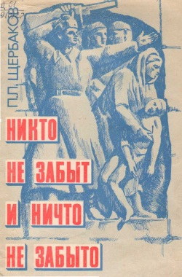
Щербаков, П.Л. Никто не забыт и ничто не забыто / П.Л. Щербаков. - Ленинград: Знание, 1983. – 32 с. На фактическом материале брошюра показывает подготовку и осуществление войсками Ленинградского и Волховского фронтов, Краснознаменного Балтийского флота операции по прорыву и снятию блокады Ленинграда. Приведены примеры мужества и героизма защитников города на Неве.

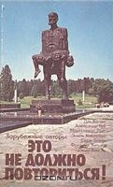
Это не должно повториться! – М.: Прогресс, 1985. – 292 с.: ил.
Разве могут быть забыты 20 миллионов советских людей, погибших в годы войны? Эта война обошлась человечеству в 4 триллиона долларов. Общая стоимость уничтоженных материальных ценностей во всех воевавших странах превзошла 316 миллиардов долларов. Только на территории Советского Союза гитлеровцы превратили в пепел и развалины 1710 городов и поселков, более 70 тысяч сел и деревень, разрушили десятки тысяч промышленных предприятий, железнодорожных станций и мостов.
Обо всем этом семеро писателей Западной Европы бесстрашно рассказали в своих произведениях. Вот почему их книги, вопреки всем барьерам, заговору молчания, которым их окружает послушная своим хозяевам западная пресса, доходят до читателя и помогают ему правильно оценивать советскую действительность.
Художественная литература
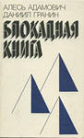
Адамович, А. М. Блокадная книга / А. М. Адамович, Д. А. Гранин. – 5-е издание исправленное и дополненное. - Ленинград: Лениздат, 1989. - 527 с : ил.
«Блокадная книга» основана на воспоминаниях и дневниках сотен блокадников. Среди свидетельств тех страшных дней — дневники погибшего подростка Юры Рябинкина, ученого-историка Г. А. Князева и многие другие. «Это была история не девятисот дней подвига, а девятисот дней невыносимых мучений», — писал Д. Гранин.
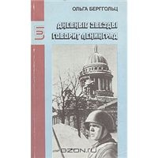
Берггольц , О.Ф. Дневные звёзды. Говорит Ленинград / О. Ф. Берггольц. - Москва : Правда, 1990. - 479 с. - (Библиотека журнала "Знамя")
В сборник вошли две документальные повести, рассказывающие о бессмертном подвиге ленинградцев в тяжелые 900 дней и ночей блокады Ленинграда.
Повесть «Говорит Ленинград» целиком составлена из радиовыступлений О.Ф.Берггольц, начиная с декабря 1941 года по июнь 1945-го, каждое из которых предварялось словами: «Говорит Ленинград…»

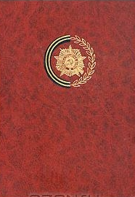
Венок славы: антология художественных произведений о Великой Отечественной войне. В 12 т. Т. 3. Подвиг Ленинграда /составитель П.А. Карелин. - М.: Современник, 1983.- 606 с.: фото, ил. В антологии собраны воедино лучшие произведения советских писателей о войне. В третьем томе широко представлены произведения прозы, поэзии и художественной публицистики о героической обороне Ленинграда и разгроме фашистских войск на Неве. Эти произведения создавались большей частью в обстановке вражеской осады и носят неповторимый отпечаток тех огненных лет.
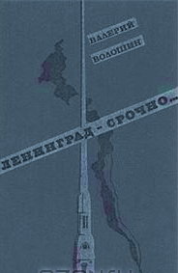
Волошин, В.П. Ленинград – срочно…: роман – хроника / В.П. Волошин. – М.: Современник, 1986. – 239 с. Книга посвящена первым советским локаторщикам, которые в труднейших условиях ленинградской блокады осваивали и совершенствовали новую для того времени чудо-технику. Благодаря специальным установкам - радиоулавливателям самолетов - они заранее предупреждали ПВО города о налетах. Хваленые фашистские асы не смогли безнаказанно летать над Ленинградом, прицельно сбрасывать бомбы. Оказались безуспешными и попытки германской разведки обнаружить и обезвредить наши локаторы. В остросюжетной форме воссоздаются малоизвестные события Великой Отечественной войны.
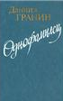
Гранин, Д.А. Наш комбат / Д.А. Гранин // Однофамилец: повести / Д. А. Гранин. – Ленинград: Художественная литература, 1984. – 568 с. В сборник вошли повести о Великой Отечественной войне и послевоенной жизни. В повести «Наш комбат» рассказывается о том, как через много лет после войны несколько бывших однополчан встречаются на том месте, где зимой 1941 года они отразили атаки гитлеровцев и не пустили их в Ленинград. Осматривая немецкие позиции, бывший комбат понимает, что позиции фашистов в этом месте были далеко не так сильны, как казалось, и их батальон мог бы не просто обороняться, а захватить немецкий «аппендицит», вклиненный в нашу оборону. Сколько людей остались бы живы, знай он тогда про некий овражек, и про то, что у немцев, оказывается, здесь не было железобетонных дотов... Что же делать с этим знанием теперь?
Конецкий, В.В. Кто смотрит на облака / В.В.Конецкий // За доброй надеждой: роман-странствие / В. В. Конецкий. – Ленинград: Художественная литература, 1989. – 640 с.
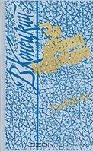
В романе "Кто смотрит на облака" судьба персонажей прослеживается на протяжении двадцати лет: ленинградская блокада, трагическая потеря близких, отлучение от любимой работы... Но и в самых тяжелых испытаниях они сохраняют человеческое достоинство и не вступают в сделки с совестью. А.И.Солженицын написал Конецкому: "Ваша проза очень мужественна..."

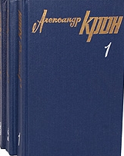
Крон, А. А. Собрание сочинений: в 3 т. / А. А. Крон. – М.: Художественная литература, 1990. Т.1: Дом и корабль: роман. – 590 с.
Роман "Дом и корабль", рассказывающий об обороне Ленинграда, помогает понять, как же именно сказалась блокада на жителях Ленинграда, какие свойства человеческого характера проявила и обнажила она, и что помогло ленинградцам выстоять в этом тяжком испытании, оказаться сильнее всех невзгод.
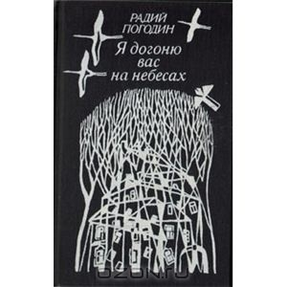
Погодин, Р.П. Я догоню вас на облаках: повесть и рассказы / Р.П.Погодин. – Ленинград: Советский писатель, 1990. – 416 с.
В книгу Радия Погодина вошел роман "Я догоню вас на небесах" о блокаде и войне, вместивший в себя одновременно и автобиографию, и историю поколения, и философскую притчу. Также в книгу включены рассказы писателя.

Чаковский, А.Б. Собрание сочинений.: в 7 т. / Александр Чаковский. - М.: Художественная литература, 1989 - 1990.
Т. 1: Это было в Ленинграде. Свет далекой звезды: повести - 1989. - 431 с.
Роман Александра Чаковского создавался по горячим следам войны. В основу его легло лично увиденное и пережитое писателем.
"Это было в Ленинграде" - книга о мужестве ежедневного подвига, о преданной, бескомпромиссной любви, о том самом сокровенном и лучшем, что обнажила в людях суровая действительность войны.
Т. 2: Блокада. Кн. 1 и 2: роман. - 1989. - 511 с.
Т. 3: Блокада. Кн. 3 и 4: роман. - 1990. - 479 с.
Т. 4: Блокада. Кн. 5: роман. - 1990. - 623 с
Действие первой книги "Блокады" начинается накануне войны. В ней раскрываются коренные причины чудовищной бойни, навязанной германским фашизмом народам нашей страны.
Вторая книга охватывает события июля и августа 1941 года, когда тяжелые бои шли на подступах к Ленинграду.
В третьей и четвертой книгах романа "Блокада" автор развертывает широкую панораму событий сентября - ноября 1941 года. Подвиг ленинградцев в один из наиболее тяжелых периодов обороны города изображается на фоне героической борьбы всего советского народа против фашистских захватчиков.
Пятая книга "Блокады" - завершающая книга романа А. Б. Чаковского, посвященного обороне Ленинграда в годы Великой Отечественной войны.
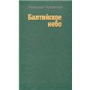
Чуковский, Н.К. Балтийское небо: роман / Н. К. Чуковский. – М.: Художественная литература, 1989. – 509 с. Роман, повествующий о судьбе эскадрильи истребителей И-16,- одна из лучших и правдивых книг о войне. Это роман о Ленинграде, о военных буднях блокадного города, его защитников и жителей, каждый день которых был по-своему героическим, о том, как воевали летчики, влюблялись, погибали, как их дело продолжали боевые товарищи, как рождалась и крепла вера в грядущую победу.

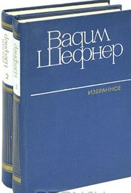
Шефнер, В.С. Сестра печали / В.С. Шефнер // Собрание сочинений: в 4 т. Т. 2 / В.С. Шефнер. – Ленинград: Художественная литература, 1991. – 624с.
Повесть «Сестра печали» - о ленинградцах, чья юность пришлась на начало 1940-х годов. Герои книги - девушки и юноши, друзья и подруги - одни со студенческой скамьи уйдут на фронт, другим на долю выпадут бомбёжки, голод и холод блокады.

